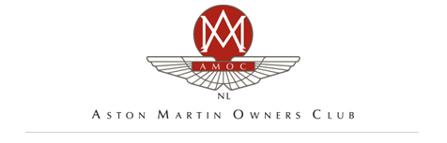

Aanmeldingsformulier Evenement: The Spy Who Loved Me

(svp aanmelden uiterlijk zaterdag 30 september 2017):

Namen van de Equipe:
Naam/type auto: Kenteken auto :

Evenement / onderdeel: aantal bedrag
personen

- Kaartjes voor film à € 15,00 pp ___ € _____

- Borrel ___ € 00,00

- Diner na afloop film (betaling ter plaatse) ___

- Aston Martin vrij parkeren bij Eye ___

Het totaalbedrag graag uiterlijk zaterdag 30 september a.s. overmaken naar AMOC Section Holland op rekening nr. NL77RABO 0311961339.

